
Управление библиографическими информационными службами
Семинар для библиографов КСОБ СПб 17.02.2016

Материалы к обзору художественной литературы для детей и подростков:
Круг чтения современных подростков: границы «взрослого» и «детского». Автор обзора - Марина Валерьяновна Соломонова, магистр педагогики (специальность -детская литература), аспирант кафедры зарубежной литературы РГПУ им. Герцена, журналист.
По материалам М. В. Соломоновой список был выполнен сотрудниками УБИС ЦГПБ им. В. В. Маяковского: Е. В. Аврамовой (avramova@pl.spb.ru), А. М. Денисовой с использованием материалов сайтов ЛитРес (http://biblio.litres.ru/), Озон (http://www.ozon.ru/), Живая библиотека (https://www.livelib.ru/)

Список книг, упомянутых в лекции (приводятся издательские аннотации):
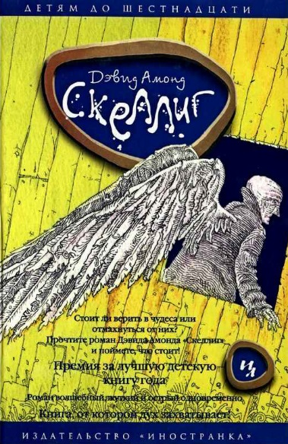
Алмонд Д. "Скеллиг". М.: Иностранка, 2004 12+
Серия: Детям до шестнадцати
Дэвид Алмонд - современный английский писатель. Первая же его повесть с загадочным названием "Скеллиг" была удостоена медали Карнеги и премии Уитбреда за лучшую детскую книгу года. В этой доброй, увлекательной и поэтичной книжке рассказывается о том, как в жизнь самого обычного подростка, не слишком, как и положено мальчишке, послушного, обожающего гонять мяч с закадычными дружками, неожиданно входят два чуда: то ли птеродактиль, то ли ангел, обитающий среди ненужного хлама в старом сарае, и удивительная девочка с жгучими глазами. Перед героем и перед читателями встает вопрос: поверить ли в эти чудеса или отмахнуться от них?

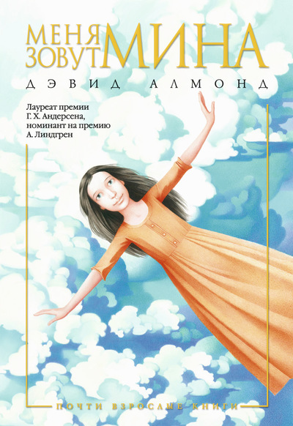
Алмонд Д. "Меня зовут Мина". М.: Азбука, 2014 12+
Серия:Почти взрослые книги
Дэвид Алмонд пишет о детях и для детей. Пишет просто о самом сложном. О том, что так важно понять человеку в десять-двенадцать лет, о вопросах, которые бередят душу и на которые не знают ответа взрослые: правда ли, что лопатки нужны, чтобы к ним крепились крылья? Могут ли ожить глиняные фигурки, если очень постараться, когда их лепишь? Помогает ли любовь от болезней? Алмонд пишет так, что его читают дети и взрослые по всему миру — его книги переведены более чем на два десятка языков. В 2010 году он стал лауреатом премии имени Г. Х. Андерсена — высшей награды в мире детской литературы. А всех его наград — не счесть. Книга «Скеллиг», написанная в 1998 году, получила медаль Карнеги и Уитбредовскую премию, в 2008 году вышел одноименный фильм с Тимом Ротом в главной роли. «Меня зовут Мина» предваряет события, которые развернутся в «Скеллиге», самой известной книге Алмонда, экранизированной в 2008 году.…У Мины не было друзей – её считали странной. Не было отца — он умер. Зато у неё была мама — самая лучшая, всё понимающая мама — и целый мир в голове. Потому что голова — это место для чудес. Но как найти того, с кем можно ими поделиться?

Джон Бойн "Мальчик в полосатой пижаме", 2013 16+
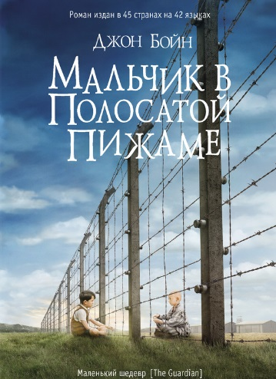
Дата выхода на ЛитРес: 18 апреля 2013 Дата написания: 2006
Не так-то просто рассказать в двух словах об этой удивительной книге. Обычно аннотация дает читателю понять, о чем пойдет речь, но в данном случае мы опасаемся, что любые предварительные выводы или подсказки только помешают ему. Нам представляется очень важным, чтобы вы начали читать, не ведая, что вас ждет. Скажем лишь, что вас ждет необычное и завораживающее путешествие вместе с девятилетним мальчиком по имени Бруно. Вот только сразу предупреждаем, что книга эта никак не предназначена для детей девятилетнего возраста, напротив, это очень взрослая книга, обращенная к людям, которые знают, что такое колючая проволока. Именно колючая проволока вырастет на вашем с Бруно пути. Такого рода ограждения достаточно распространены в нашем мире. И нам остается только надеяться, что вы лично в реальной жизни не столкнетесь ни с чем подобным. Книга же наверняка захватит вас и вряд ли скоро отпустит. ЛитРес
Джон Бойн родился в 1971 году, изучал английскую литературу в дублинском колледже Троицы. В университете Восточной Англии писательскому мастерству его учил классик современной английской литературы Малколм Брэдбери. Еще в студенчестве Джон Бойн за свои рассказы получил престижную литературную награду Кёртиса Брауна и вошел в шортлист литературной премии "Хеннесси". Роман "Криппен" в 2005 году был номинирован на премию "Книга года" газеты "Sunday Independent".Джон Бойн - книжный обозреватель газеты "The Irish Times", преподает в Ирландском писательском центре. Творческий стипендиат университета Восточной Англии. Живет в Дублине.

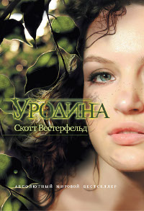
Скотт Вестерфельд "Уродина". М.: Эксмо, Домино , 2011
Серия: Жестокие игры
Триста лет назад человеческая цивилизация рухнула - и возродилась из пепла. Уцелевшие твердо решили не повторять ошибок предков. Теперь мир устроен правильно. Города утопают в зелени, аэромобили скользят по воздуху. Но самое главное - на земле царит справедливость. Потому что больше нет некрасивых людей... ну, не считая подростков. Все, кому исполнилось шестнадцать, - безумно, головокружительно красивы благодаря достижениям хирургии. Одна беда: как же мучительно тянутся последние месяцы перед шестнадцатым днем рождения!
Впрочем, за это время многое может произойти. Задумывая рискованную вылазку из резервации для "уродов", Тэлли и не подозревала, чем это для нее обернется - что ей суждено пройти опасный и далекий путь и узнать страшную тайну о красоте.

Скотт Вестерфельд "Красавица" М.: Эксмо, Домино , 2011

Вот уже много лет на свете нет некрасивых людей. Ну, если не считать подростков. На шестнадцатый день рождения каждый получает поистине королевский подарок - прекрасную внешность и идеальное здоровье. Свежеиспеченные красотки и красавцы живут, не думая ни о чем, кроме удовольствия. И никто из них не догадывается, какую цену все они заплатили за столь прекрасную жизнь. Ведь те же врачи, которые делают их красивыми, одновременно вносят кое-какие изменения в их разум. Тэлли Янгблад - одна из немногих, кто знает тайну, на которой держится мир: на операционном столе из людей делают покорных кукол. И все же она согласилась стать красавицей, потому что кто-то должен был испытать на себе лекарство от красоты.

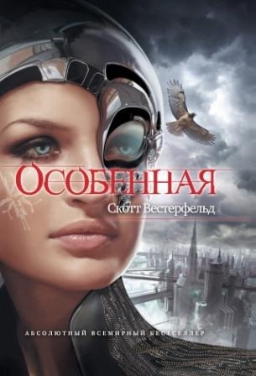
Скотт Вестерфельд "Особенная" М.: Эксмо, Домино , 2011
Когда-то в городе, где родилась Тэлли Янгблад, создали особую разновидность красавцев и красоток. Им поручили оборонять город и поддерживать в нем порядок, а еще следить за тем, чтобы никто не узнал об истинном предназначении Операции Красоты, превращающей людей в наивных, беззаботных, легкоуправляемых не то роботов, не то зомби. Еще совсем недавно Тэлли сомневалась в том, что наделенные сверхчеловеческими способностями чрезвычайники — не мифические существа. Но теперь она сама в их рядах, и ей дано задание разведать, где находится база тайной организации, которая пытается спасти мир от тотального оболванивания.


Джон Грин "Виноваты звезды". М.: АСТ, 2013 16+
Дата выхода на ЛитРес: 08 октября 2013 Дата написания:2013
Подростки, страдающие от тяжелой болезни, не собираются сдаваться.
Они по-прежнему остаются подростками – ядовитыми, неугомонными, взрывными, бунтующими, равно готовыми и к ненависти, и к любви.
Хейзел и Огастус бросают вызов судьбе.
Они влюблены друг в друга, их терзает не столько нависшая над ними тень смерти, сколько обычная ревность, злость и непонимание.
Они – вместе. Сейчас – вместе. Но что их ждет впереди? ЛитРес

Джон Грин "В поисках Аляски". М.: РИПОЛ Классик, 2014 16+
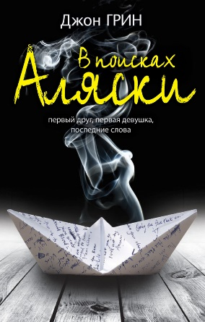
Дата выхода на ЛитРес: 04 марта 2014 Дата перевода: 2012 Дата написания: 2005
Никому, кроме собственных родителей, не интересный тощий Толстячок Майлз Холтер в романтическом поиске неизвестного, но непременно Великого «Возможно» переезжает в закрытую частную школу, где начинается настоящая жизнь: сигареты и вино, красотка Аляска и пышногрудая Лара, надежные друзья и не перестающие досаждать враги, где в воздухе витают новые идеи и чувства, где страшно жарко, но дышится полной грудью, где за пятки кусает страх – страх наказания за неповиновения правилам – и гонит вперед любовь и жажда счастья…
И с этим счастьем удается соприкоснуться, но соприкоснуться всего лишь на миг, после чего приходится, едва оперившись, выходить во взрослую жизнь. ЛитРес

Джон Грин "Бумажные города". М.: РИПОЛ Классик, 2014 16+

Дата выхода на ЛитРес: 30 ноября 2013 Дата перевода: 2013 Дата написания: 2008
Выпускник школы Кью Джейкобсен с детских лет тайно влюблен в свою прекрасную и дерзкую соседку Марго Рот Шпигельман. Поэтому, когда однажды ночью она приглашает его принять участие в «карательной операции» против ее обидчиков, он соглашается. Но, придя в школу после их ночного приключения, Кью узнает, что Марго исчезла… оставив для него лишь таинственные послания, которые он должен разгадать, чтобы найти девушку. И Кью бросается в отчаянную погоню, но девушки, которая долгие годы царила в его сердце, на самом деле нет. ЛитРес
Джон Майкл Грин - американский писатель YA романов и YouTube блоггер. В 2006 году он выиграл Printz Award за свой первый роман ("В поисках Аляски") и достиг первого места в списке Best Seller по версии New York Times за последний ("Виноваты звезды") в январе 2012 года.

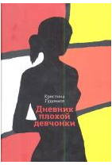
Гудоните К. «Дневник плохой девчонки». М.: Самокат, 2013. 16+
Котрине пятнадцать. Она курит, ведет дневник и страшно раздражается на жизнь. С отцом она поругалась, с матерью тоже, а тут еще выяснилось, что всё, что она рассказывает подругам по секрету, тут же разносится по всем одноклассникам. И тогда Котрина запускает та-а-акой слух про себя – что она… беременна. И вдруг происходит нечто неожиданное – ей звонит девочка, которая в прошлом году ушла из школы, потому что забеременела… И они меняются жизнями ЛитРес

Зусак М."Книжный вор" . М.: Эксмо, 2015 12+

Дата выхода на ЛитРес: 22 июня 2015 Дата перевода: 2007 Дата написания: 2006
Январь 1939 года. Германия. Страна, затаившая дыхание. Никогда еще у смерти не было столько работы. А будет еще больше.
Мать везет девятилетнюю Лизель Мемингер и ее младшего брата к приемным родителям под Мюнхен, потому что их отца больше нет – его унесло дыханием чужого и странного слова «коммунист», и в глазах матери девочка видит страх перед такой же судьбой. В дороге смерть навещает мальчика и впервые замечает Лизель.
Так девочка оказывается на Химмель-штрассе – Небесной улице. Кто бы ни придумал это название, у него имелось здоровое чувство юмора. Не то чтобы там была сущая преисподняя. Нет. Но и никак не рай.
«Книжный вор» – недлинная история, в которой, среди прочего, говорится: об одной девочке; о разных словах; об аккордеонисте; о разных фанатичных немцах; о еврейском драчуне; и о множестве краж. Это книга о силе слов и способности книг вскармливать душу.
Маркус Зузак родился в 1975 году и вырос на рассказах родителей — эмигрантов из Австрии и Германии, переживших ужасы Второй мировой войны. Зузак — лауреат нескольких литературных премий за книги для подростков и юношества. Маркус Зузак — австралийский писатель, младший из четырех детей. Его родители выходцы из Австрии; мать немка, отец работал маляром.

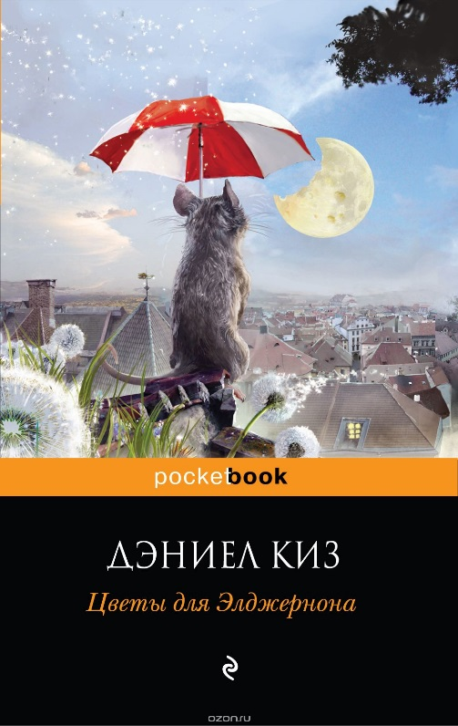
Киз Д. "Цветы для Элджернона". М.: Эксмо, 2010
"Цветы для Элджернона" Дэниела Киза входят в программу обязательного чтения в американских школах. Это единственная история в жанре научной фантастики, автор которой был дважды награжден сначала за рассказ, а потом за роман с одним и тем же названием, героем, сюжетом.
Тридцатитрехлетний Чарли Гордон - умственно отсталый. При этом у него есть работа, друзья и непреодолимое желание учиться. Он соглашается принять участие в опасном научном эксперименте в надежде стать умным... Эта фантастическая история обладает поразительной психологической силой и заставляет задуматься над общечеловеческими вопросами нравственности: имеем ли мы право ставить друг над другом эксперименты, к каким результатам это может привести и какую цену мы готовы заплатить за то, чтобы стать "самым умным"? А одиноким? На вопросы, которые поднимали еще М.Булгаков в "Собачьем сердце" и Дж.Лондон в "Мартине Идене", Дэниел Киз дает свой однозначный ответ.

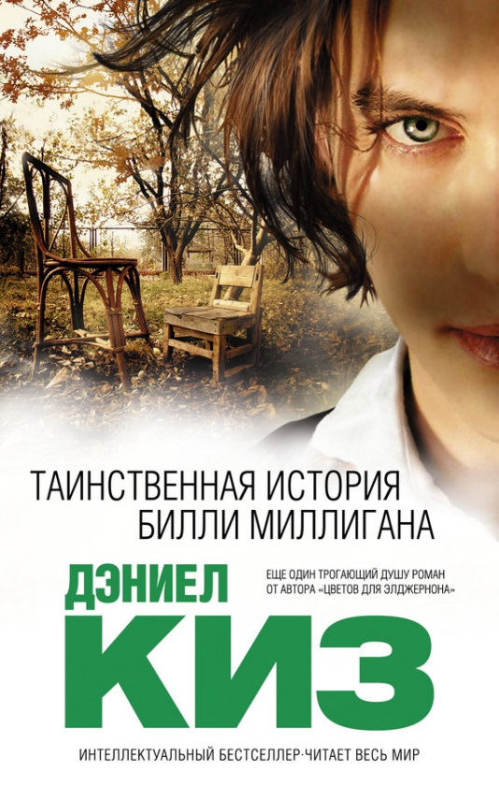
Киз Д. "Таинственная история Билли Миллигана"". М.: Эксмо, 2014 16+
Дата написания:1981
Билли просыпается и обнаруживает, что находится в тюремной камере. Ему сообщают, что он обвиняется в изнасиловании и ограблении. Билли потрясен: он ничего этого не делал! Последнее, что он помнит, – это как хотел броситься вниз с крыши здания школы. Ему говорят, что с тех пор прошло семь лет. Билли в ужасе: у него опять украли кусок жизни! Его спрашивают: что значит «украли кусок жизни»? И почему «опять»? Выходит, такое случается с ним не впервые? Но Билли не может ответить, потому что Билли ушел… ЛитРес

Коллинз С. "Голодные игры". М.: АСТ, 2012 12+
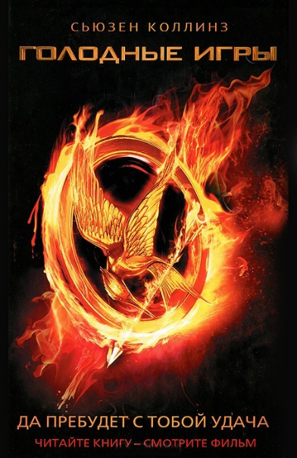
Дата выхода на ЛитРес:12 апреля 2012 Дата написания:2008
Книга-сенсация, ставшая международным бестселлером и удостоенная множества литературных наград! Эти парень и девушка знакомы с детства и еще могут полюбить друг друга, но им придется стать врагами… По жребию они должны участвовать в страшных Голодных играх, где выживает только один – сильнейший. Пока в жестоком квесте остаются хотя бы какие-то участники, Китнисс и Пит могут защищать друг друга и сражаться вместе. Но рано или поздно кому-то из них придется пожертвовать жизнью ради любимого… Таков закон Голодных игр. Закон, который не нарушался еще никогда! ЛитРес

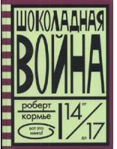
Кормье Р. «Шоколадная война». Розовый Жираф, Москва. 2012.
Книга о массовой травле новичка в элитной католической школе для мальчиков. Роман Кормье называют современным «Повелителем мух» - добро и зло в книге размываются: злодей очень симпатичный, а новичок, который противостоит системе, ничего особенного из себя не представляет. Мало того, вся история очень-очень плохо заканчивается… Нужна ли подросткам такая правда жизни, которая… правда?
Четырнадцатилетний Джерри Рено всего-то и сделал, что отказался продавать шоколадные конфеты, которыми по традиции торговали все ученики школы. Но с этого началась настоящая война. Война, в которую втянулись преподаватели, ученики и тайное школьное общество Стражей. Как обычные подростки превращаются в толпу и до чего могут дойти в травле белой вороны? Где находится грань между бездействием и соучастием в жестокости? Чем закончится шоколадная война и удастся ли Джерри отстоять себя и свой выбор?
Роберт Кормье (17 января 1925 — 2 ноября 2000 г)— американский писатель, журналист и репортёр, известный пессимистическими и мрачными литературными произведениями. В числе наиболее популярных книг — «Я — сыр» (I Am the Cheese), «После первой смерти» (After the First Death), «Мы все падаем» (We All Fall Down) и «Шоколадная война» (The Chocolate War), каждая из которых получала литературные премии. «Шоколадная война» была запрещена для распространения в нескольких библиотеках. В своём творчестве Кормье касается таких тем, как насилие, психические заболевания, жестокость, месть, предательство и заговоры. В большинстве его романов побеждают не протагонисты. Роман Роберта Кормье, впервые опубликованный в 1974 году, был восторженно принят критикой. Его сравнивали с "Повелителем мух" Уильяма Голдинга. В Соединенных Штатах книга вызвала бурные дискуссии и, несмотря на сопротивление части учителей, была включена в школьную программу. В 1988 году роман экранизировали.

Крамер С. "50 дней до моего самоубийства". М.: Самокат, 2013. 16+
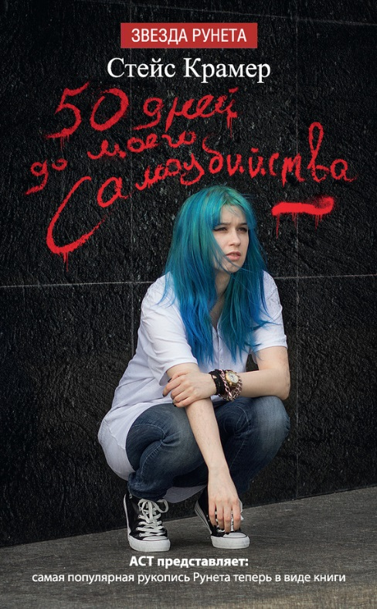
Дата выхода на ЛитРес: 24 апреля 2015 Дата написания: 2015
Ее зовут Глория Макфин. Она обычный подросток с типичными для ее возраста проблемами. И у нее осталось 50 дней для того, чтобы решить, жить ей или умереть. ЛитРес
Издательство АСТ. Премия "Лучшая книга 2015" "Дебют года" за "50 дней до моего самоубийства"
???Стейс Крамер - это псевдоним простой 18-летней девушки из Астрахани, которая стала популярной благодаря своим интернет-творениям. Псевдоним - это красивая обертка, реклама для её рассказов. Анастасия, отсюда и Стейс, Крамер - фамилия, позаимствованная у любимого персонажа Джона Крамера из серии фильмов "Пила". Родилась Анастасия Холова в Норильске 26 сентября 1996 года. Настю воспитывает мама, отца она никогда не видела. По последним данным он умер от сердечного приступа. Когда юной писательнице было 13 лет, её маленькая семья переехала в Астрахань???

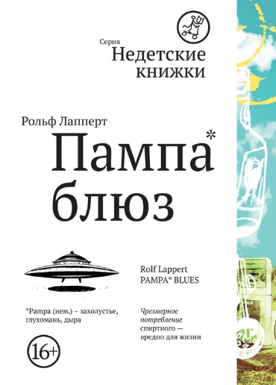
Лапперт Р. "Пампа-блюз". М., Самокат, 2015 16+
Дата выхода на ЛитРес: 27 мая 2015 Дата перевода: 2014 Дата написания: 2012
В захолустном Вингродене нет ничего интересного, кроме автозаправки, карьерного озера и прекрасной парикмахерши Анны. 16-ти летний Бен – самый молодой из всех местных жителей, остальные годятся ему в отцы или в деды. Бен следит за своим старым дедушкой, ухаживает за садом и чинит старые автомобили. Чтобы вызвать интерес к Вингродену, один из жителей начинает распространять слухи об НЛО. Внезапно появляется девушка с фотокамерой. Может быть, план и сработает? Но макет НЛО улетает, а в городок приезжают полиция и пресса расследовать дело об убийстве. Одновременно выясняется, что девушка никакая не журналистка и Бен в нее влюблен. ЛитРес
Рольф Лапперт родился в 1958 году в г. Цюрих (Швейцария). После школы он получил образование графика. Уже в возрасте двадцати лет начал писать. Наряду с литературной деятельностью Лапперт вместе с одним из друзей открывает в конце 80-х джаз-клуб в Арбурге (кантон Аргау, Швейцария) и с 1996 по 2004 год работает сценаристом. Затем он переселяется в Ирландию, но потом возвращается в Швейцарию, где живет и сегодня.

Лоис Лоури "Дающий". М.: Розовый жираф, 2015 12+
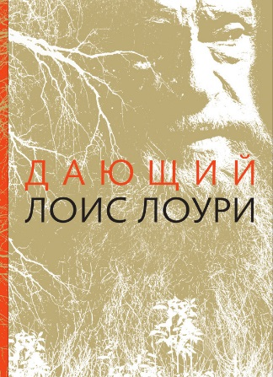
Дата выхода на ЛитРес: 06 апреля 2015 Дата перевода: 2011 Дата написания: 1993
«Дающий» – одно из самых заметных явлений в области детской литературы второй половины 20-го века, первый роман-антиутопия, написанный специально для подростков. В августе 2014 года на мировые экраны выходит фильм, снятый по мотивам книги. В ролях – Мерил Стрип и Джефф Бриджес. А в "Розовом жирафе" выходит новый тираж "Дающего" в новой обложке, а следом за ним – остальные части знаменитой тетралогии Лоис Лоури.
Вот что пишет про эту книгу сама Лоис Лоури: «Я сделала так, чтобы уютный и безопасный мир Джонаса понравился читателю. Я выбросила из него всё, что не любила сама: насилие, бедность, предрассудки и несправедливость. Все мои персонажи вежливы и обходительны – ведь мне так нравятся эти качества в людях. Прекрасный мир! В этом мире даже не нужно мыть за собой посуду. Ах, как бы мне хотелось остановиться на этом!» Но идеальный мир невозможно построить в реальности, поэтому перед главным героем, обычным подростком, писательница поставила выбор: остаться в этом идеальном мире или отказаться от него, чтобы спасти себя и того, кого он, вопреки запретам, успел полюбить.
В отличие от взрослых антиутопий Джорджа Оруэлла, Евгения Замятина или от подростковой «Зимней битвы» Жан-Клода Мурлевы, в «Дающем» нет внешней борьбы и насилия. Все открытия и вся борьба происходят во внутреннем мире Джонаса. Тем не менее, сюжет книги, с его неожиданными поворотами и беспощадными деталями, держит читателя в напряжении и ломает привычные . ЛитРес
Сразу после выхода в 1993 году роман вызвал огромное количество споров. «Дающий» даже попал в список книг, которые группы родителей пытались запретить: они считали, что с юными читателями нельзя говорить на такие серьезные темы. Но, несмотря на критику, книга вошла в школьную программу средних классов американской школы, получила множество престижных наград, включая медаль Ньюбери Американской библиотечной ассоциации. Ее суммарный тираж составил к настоящему моменту 5,5 миллионов экземпляров.
Лоис Лоури (англ. Lois Lowry) - американская детская писательница. Родилась 20 марта 1937 года. Она начала свою карьеру как фотограф и независимый журналист, в начале 1970-х. Издательство "Houghton Mifflin" убедило ее написать свою первую детскую книгу ("A Summer to Die"), которая была опубликована в 1977 году (когда Лори было 40 лет). С тех пор она написала более 30 книг для детей и опубликовала автобиографию.
Как автор, Лори писала о трудных вопросах, как расизм , неизлечимые болезни , убийства и Холокост. Ее работы на такие темы принесли ей как похвалу, так и критику. В частности, ее работа "The Giver " была встречена с различной реакцией со стороны школ в Америке: некоторые из которых приняли ее книги, как часть обязательной учебной программы, а другие ввели запрет на них.

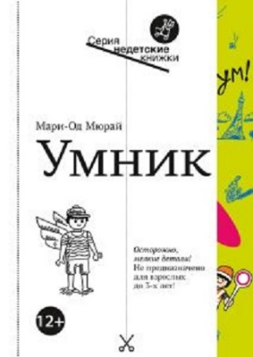
Од-Мюрай М."Умник" . М., Самокат, 2015 12+
Семнадцатилетний Клебер переходит в выпускной класс - у него большие планы на будущее. Его старший брат Умник прозябает в интернате для умственно отсталых. Развитие Умника остановилось на возрасте три года: он играет в машинки, верит в принцев и в то, что кролик из плюша - месье Крокроль - живой. Клебер в замешательстве, но все же берет брата к себе, и вот уже они снимают комнату в парижской квартире, которую делят четверо студентов. Для Умника и месье Крокроля всё здесь впервые: красивые девушки, веселые вечеринки, легкие коктейли, "нехорошие слова" и новые отношения… Тут-то и начинается самое интересное.
Мари-Од Мюрай — французская писательница.
Родившись в Гавре в 1954 в семье писателя и журналистки, Мари-Од Мюрай пишет всю жизнь. Её старший брат — композитор, младшие брат и сестра, так же как и она, связали свою жизнь с литературой. Её первая книга вышла в 1985 и была адресована взрослой публике, но уже в следующем году она начала писать для детей. В 1987 издательство Gallimard публикует её следующую книгу. За прошедшие с этого момента почти двадцать лет Мари-Од Мюрай написала более тридцати романов, а также множество повестей, новелл, рассказов и вошла в число наиболее популярных в Европе авторов, пишущих для детей и юношества, — её книги рекомендованы для чтения в школе министерствами образования Франции, Бельгии, Швейцарии, Канады. Подобную популярность, в принципе, можно было предвидеть, ведь даже её диссертация, которую она защитила в Сорбонне, носила название: «Бедный Робинзон! или Зачем и как адаптировать классический роман для детской аудитории».

Лорен Оливер "Прежде чем я упаду" . М.: Эксмо, Домино, 2011
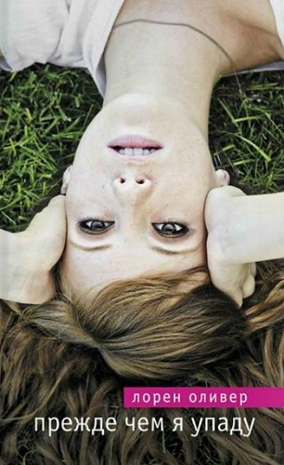
Предположим, вы сделали что-то очень плохое, но поняли это слишком поздно, когда уже ничего нельзя изменить. Предположим, вам все-таки дается шанс исправить содеянное, и вы повторяете попытку снова и снова, но каждый раз что-то не срабатывает, и это приводит вас в отчаяние. Именно в такой ситуации оказалась Саманта Кингстон, которой всегда все удавалось и которая не знала никаких серьезных проблем. Пятница, 12 февраля, должно было стать просто еще одним днем в ее жизни. Но вышло так, что в этот день она умерла. Однако что-то удерживает Саманту среди живых, и она вынуждена проживать этот день снова и снова, мучительно пытаясь понять, как ей спасти свою жизнь, и открывая истинную ценность всего того, что она рискует потерять. Впервые на русском языке! Роман, снискавший читательскую любовь и ставший невероятно популярным во многих странах!
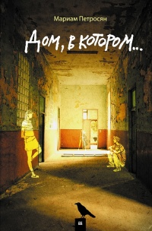
Петросян М. "Дом, в котором". Издательство: Гаятри/Livebook , 2009
На окраине города, среди стандартных новостроек, стоит Серый Дом, в котором живут Сфинкс, Слепой, Лорд, Табаки, Македонский, Черный и многие другие. Неизвестно, действительно ли Лорд происходит из благородного рода драконов, но вот Слепой действительно слеп, а Сфинкс - мудр. Табаки, конечно, не шакал, хотя и любит поживиться чужим добром. Для каждого в Доме есть своя кличка, и один день в нем порой вмещает столько, сколько нам, в Наружности, не прожить и за целую жизнь. Каждого Дом принимает или отвергает. Дом хранит уйму тайн, и банальные "скелеты в шкафах" - лишь самый понятный угол того незримого мира, куда нет хода из Наружности, где перестают действовать привычные законы пространства-времени. Дом - это нечто гораздо большее, чем интернат для детей, от которых отказались родители. Дом - это их отдельная вселенная.
Мириам Петросян родилась в 1969 в городе Ереване. В 1988 закончила художественное училище по специальности «художник-оформитель». Карьеру начала на студии «АрменФильм», где с 1989 работала в отделе мультипликации. Потом приехала в Москву, и два года работала на студии «Союзмультфильм». После чего в 1995 вернулась на «АрменФильм», где и работала до 2007.

Кристин Уокер К. "Учебный роман" . М.: РИПОЛ Классик, 2015 16+
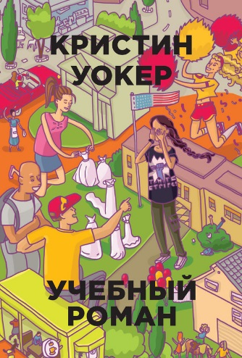
Дата выхода на ЛитРес: 05 июля 2015 Дата перевода: 2015 Дата написания: 2009
Вдохновляющая и невероятно трогательная история первой любви и искренней дружбы. Фиона – обычная девочка, которой нелегко общаться с одноклассниками. У нее есть лучшая подруга Марси и тайная любовь с третьего класса – Гейб. В первый же день нового учебного года старшеклассники узнают шокирующую новость: директриса решила ввести в школе обязательный курс подготовки к браку. Мальчиков и девочек разобьют на пары, чтобы они учились совместно зарабатывать деньги, планировать бюджет и ходить на консультации к школьному психологу. Курс должны пройти все выпускники, иначе они останутся на второй год! Фиона мечтала попасть в пару вместе с Гейбом, но ей достался ненавистный Тодд – красавчик, душа компании и предмет обожания всех девчонок в школе…

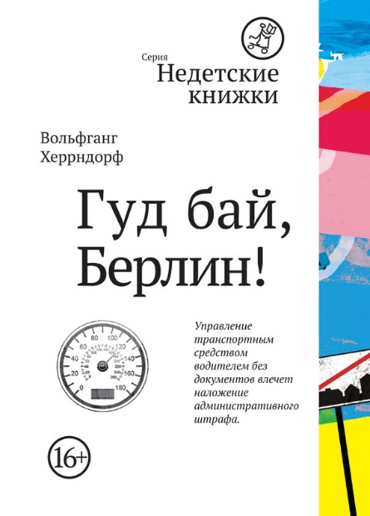
Херрндорф В. "Гуд бай, Берлин!". М., Самокат, 2015 16+
Дата выхода на ЛитРес: 01 июля 2015 Дата перевода: 2014 Дата написания: 2010
Роман Вольфганга Херрндорфа о взрослении и роад-муви одновременно. В начале летних каникул двое подростков-аутсайдеров отправляются в поездку на старой «Ниве» по берлинским окрестностям. Они попадают в крошечные деревушки, встречают разных, слегка «чокнутых», но удивительно добрых людей, купаются в озере с ледяной водой, взбираются на высоченную гору и колесят по пшеничным полям. Одно из главных открытий, которое удается им сделать во время путешествия, это то, что люди вокруг вовсе не такие плохие, как говорят. ЛитРес
Вольфганг Херрндорф родился в Гамбурге, жил в Берлине. Он был художником и писателем. В 2012 Вольфганг Херрндорф стал лауреатом премии Ганса Фаллады, которая вручается раз в два года молодым немецким писателям. Покончил жизнь самоубийством в 2013 году из-за неизлечимой опухоли головного мозга.

Чбоски С. «Хорошо быть тихоней». СПб.: Азбука, 2013. 18+

Чарли пережил нервный срыв, лежал в психиатрической больнице, и теперь, после выздоровления, возвращается в обычную школу. Друзей у него практически нет. Он пишет письма незнакомому парню, про которого ходят слухи, что он всё понимает, и Чарли пишет как бы ему, а на самом деле – для себя, просто ведет дневник. Чарли не любит ходить на танцы, поскольку ему обычно нравятся те песни, под которые не потанцуешь. Каждая новая книга, прочитанная им по совету Билла, учителя литературы, тут же становится у Чарли самой любимой: «Убить пересмешника», «Питер Пэн», «Великий Гэтсби», «Над пропастью во ржи», «В дороге», «Голый завтрак»… Билл советует Чарли «быть не губкой, а фильтром», и тот честно пытается. Его друзьями внезапно становится пара старшеклассников – сводные брат и сестра, брат – Патрик – открытый гей – а какого это – быть открытым геем в старшей школе; а в сестру – Сэм – Чарли влюбляется… ЛитРес
Чбоски родился в Питтсбурге, штат Пенсильвания, и вырос в пригороде Питтсбурга - Сент-Клер. Его мать, Лиа, налоговый инспектор, а отец, Фред Г. Чбоски, консультант CFO. Семья имеет польские, словацкие, ирландские и шотландские корни. У Стивена есть сестра Стейси. Был воспитан католиком.
Будучи подростком, читал "хорошее сочетание классики, ужасов и фантастики". Он находился под сильным влиянием романа Сэлинджер "Над пропастью во ржи" и творчеством Ф. Скотт Фицджеральда и Теннесси Уильямса. Окончил среднюю школу Сент-Клер в 1988 году, в то же время встретил Стюарта Стерна. Стерн стал для него "хорошим другом и наставником", и оказал значительное влияние на карьеру Чбоски.
В 1992 году Чбоски окончил Университет Южной Калифорнии по специальности "кинодраматургия", и в конце 90-х гг. написал несколько киносценариев.
Первый роман был опубликован в 1999 году и немедленно стал популярным в среде подростковых читателей. К 2000 году роман стал бестселлером.

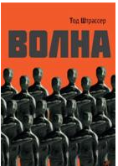
Штрассер Т. «Волна». Самокат, Москва. 2013. 16+
Как объяснить современным детям, что такое тоталитарное государство? Почему большинство населения цивилизованной страны подчинялось диктатору и творило ужасные вещи, будучи при этом не сборищем садистов, а самыми обычными людьми? Молодой учитель истории в американской школе в 60-е гг. провел один педагогический эксперимент, на практике показав детям, что такое фашизм, как он зарождается и как быстро распространяется. Эксперимент под названием «Волна» вошел в историю педагогики, и страстно обсуждается и по сей день.
Тод Штрассер - американский писатель, журналист, автор более 120 произведений для детей и подростков. Всемирная известность пришла к автору после выхода его книги "Волна", которая произвела эффект разорвавшейся бомбы. Книга основана на реальных событиях, произошедших в 1967 году в одной из школ маленького калифорнийского городка. Учитель истории Бен Росс ставит социальный эксперимент, чтобы в игровой форме показать подросткам, что такое нацизм. Сначала все выглядело как непривычное и увлекательное приключение, игра в дисциплину и коллективизм. Однако спустя всего несколько дней Бен Росс осознает, что его ученики, по сути, превратились в образцовых граждан тоталитарного общества.
Тод Штрассер, американский писатель и журналист, родился в Нью-Йорке в 1950 году, отучился в школе на острове Лонг-Айленд, поступил в Нью-Йоркский университет, затем бросил его и жил в коммуне, после уехал в Европу, где стал уличным музыкантом, писал стихи, песни, через несколько лет вернулся и начал изучать литературу в университете Белойт (Beloit college). После его окончания Тод работал рекламщиком и репортером в нью-йоркской газете, а в 1978 году издал свой первый роман «Angel Dust Blues» и основал собственную компанию. Тод Штрассер (иногда писавший под псевдонимами Мортон Ру и Т. С. Ру) — автор более 120 произведений для детей и подростков, в том числе серии-бестселлера «Помогите! Я в ловушке» («Help! I’m trapped in») и таких по-лучивших многочисленные премии книг, как «Волна», «Дайте мальчику ружье» («Give boy a gun»), «Происшествие» («Accident»), «Если я вырасту» («If I grow up»). Его книги переведены на дюжину языков.

